POVABLJENI

na dejavnost USTVARJALNI PRSTI

- v ČETRTEK, 24. 10. 2019, od 14:20 – 18:20 (vmes bo odmor )

- vabljeni učenci od 5. do 9. razreda (do 10 učencev)

- izdelovali bomo: živali iz cofov, piranho iz filca, obeske za ključe, trakove za lase, okraske in še marsikaj

- spoznali boste različne tehnike in uporabili različne materiale

- ves material dobite na delavnici, prinesete pa lahko škarje, ki dobro režejo

- prijavite se pri učiteljici Minki K. Šteh, ki bom dejavnost izvajala, do PON, 21. 10. 2019
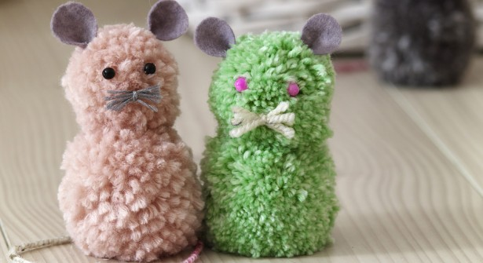
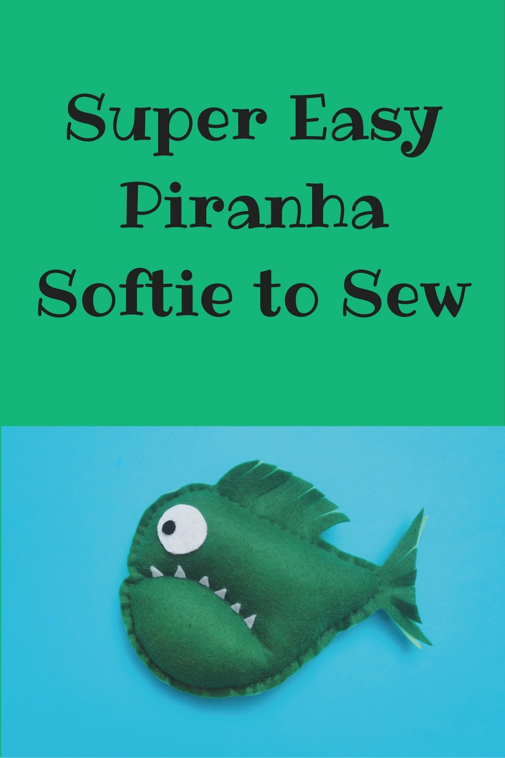

Minka Kramar Šteh

